Marçal Fábregas Riera

FRANCISCO FÁBREGAS PUJADAS

El artista como Ilustrador y editor

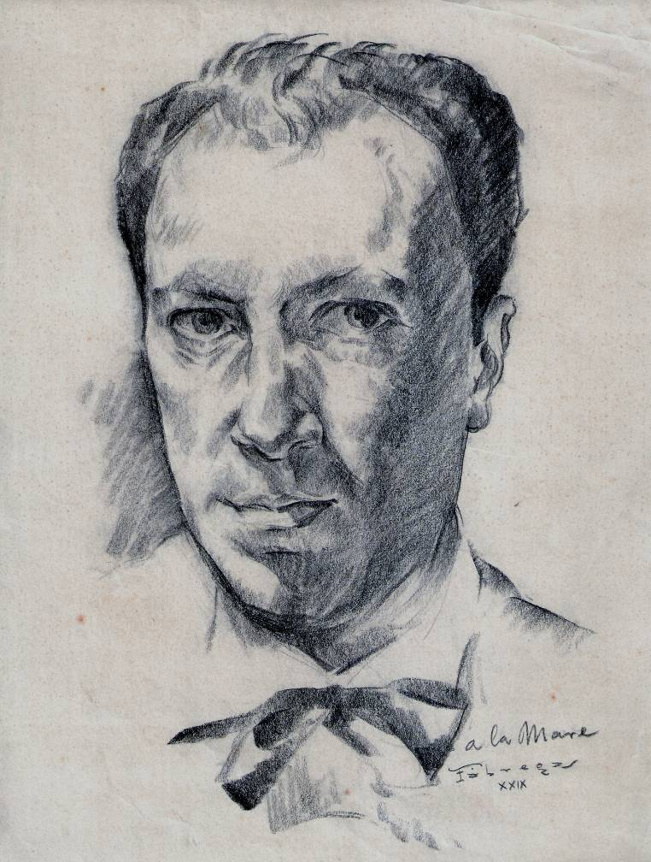
Autorretrato, lápiz carbón, Buenos Aires, 1929.

Buenos Aires, ARGENTINA, 2014

Formación y comienzos (1898-1928).

Nació en Barcelona en 1898. Sus primeros pasos por los caminos del arte se produjeron al finalizar sus estudios primarios. Todos los días, camino a la escuela, observaba con interés por la ventana del taller de imaginería del escultor Gomara , donde realizaban imágenes religiosas en madera que luego policromaban. Su inquietud lo llevó a postularse como aprendiz, así es que acompañado por su madre, decidió ofrecerse para trabajar y fue aceptado. En 1910 cursó estudios en la Escola de Dibuix del Ateneu Obrer; dos años mas tarde en la Escola d’Arts i Oficis i Bellas Arts "Llotja", en la cual estudió Picasso, mientras su padre era docente, y en la Academia "Les Arts" de Barcelona.

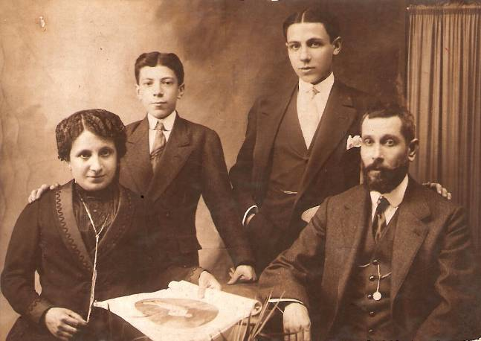
De pie Francisco y su hermano mayor Federico;
sentados Josefa, su madre y Francisco, su padre.

En 1916 participó por primera vez en una muestra colectiva de dibujo, pintura y escultura en “Arts” con su témpera “Moll de pescadors” (Muelle de pescadores) y al año siguiente envió una obra a una muestra colectiva de dibujo en Suiza. En 1918 ya había acumulado meritos suficientes para ser aceptado como socio en el Círculo Artístico de “Sant Lluc”, creado por el maestro escultor Josep Llimona.

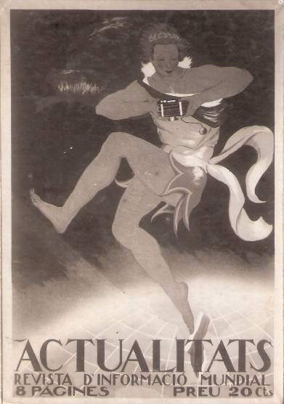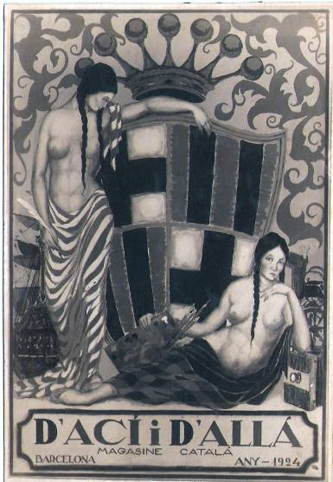
Cubierta de la Revista “Actualitats”,1923. Cubierta de la Revista “D’Ací i D’Allá”. 1924.

Entre los años 1921 y 1924 trabajó como ilustrador colaborando para la revista ”D’Ací i D’Allá” y otras de Barcelona. “Es especialmente notable la cubierta aparecida en 1922, un hombre vestido al estilo del siglo XIX, con copa alta y chalina, en un paisaje de montaña,…”(1). También se inició en fotografía, incorporándose como aprendiz, en un estudio fotográfico local. A los pocos años, con la experiencia adquirida, instaló su propio estudio fotográfico con un socio. Así, el estudio Fábregas y Salvadó funcionó con éxito hasta 1926, actividad que le permitió solventar sus gastos.
Luego incursionó en la técnica del cartel mural, presentando trabajos en diversos concursos convocados al efecto. Con un afiche para la “Exposició d’Art” de 1920, que organizó el Ajuntament de Barcelona obtuvo su primer triunfo, al ser
adquirido por el Real Círculo Artístico de Barcelona, logro que le significo ser aceptado como socio. En los años siguientes realizó gran cantidad de carteles obteniendo numerosas distinciones.

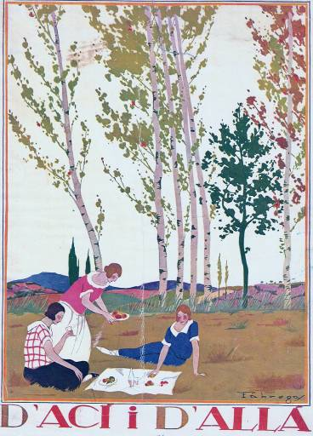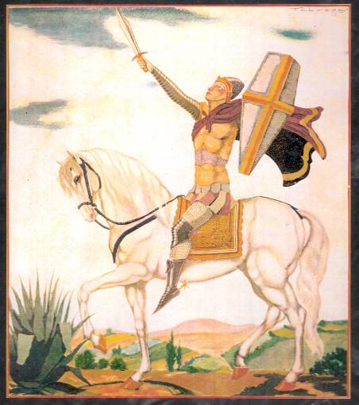
Cubierta Revista “D’Ací i D’Allá”, Barcelona, 1924. Ilustración para la Revista “D’Ací i D’Allá”, Barcelona, 1924.

Además, en Terrasa expuso pinturas y dibujos en una colectiva del grupo “Forma”, del cual fue integrante, y al año siguiente participó con pinturas y dibujos en una muestra colectiva en “Orfeó de Sans” en Barcelona. En 1923 también envió obras a una colectiva en la galería A. Antonetti, y el año siguiente realizó vitrales para la iglesia catedral de Viña del Mar en Chile.
En 1925 dibujó etiquetas para el aceite de castor para motores “Rapidoil” de Buenos Aires, que integraban la serie coleccionable “Historia del transporte”.

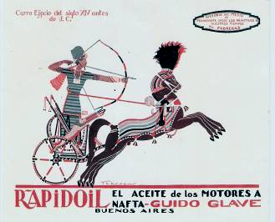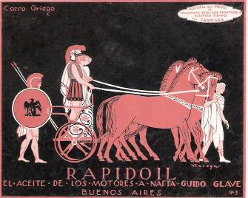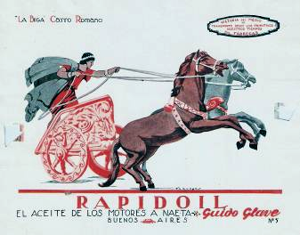
Etiquetas para “Rapidoil”, aceite de castor para motores, 1925.

(1) Santi Barjau, Revista de Catalunya, Nº 132, Barcelona, septiembre de 1998.

Para ampliar sus conocimientos, ese mismo año realizó un viaje de estudios a París donde visitó el Louvre, y de regreso hizo lo propio en el Prado de Madrid y en Toledo. También expuso en una individual en la Sala Parés de Barcelona. Y al año siguiente el Ministerio de Cultura seleccionó una obra suya para representar a España en una colectiva en Monza, Italia. Además expuso en una muestra individual en la Galería Syra de Barcelona. En 1927 participó con afiches en una colectiva en Nueva York y en muestras itinerantes en La Haya y Groningen en Holanda y Munich en Alemania.
El mismo año, con su íntimo amigo y pintor Lluís Macaya, con quien confraternizaba en el Real Círculo Artístico, decidieron realizar una gira de estudio por toda España en la cual durante cuatro meses realizaron una intensa labor que comprendió el estudio de las costumbres, paisajes, arquitectura y gente de cada región que plasmó en numerosos dibujos, apuntes y fotografías.
Macaya quién había trabajado anteriormente en Buenos Aires como dibujante, caricaturista e ilustrador y que había regresado a Barcelona en 1926, influyó en Fábregas para que se decidiera a viajar a Argentina a probar suerte. También pesó la opinión de Federico, su hermano mayor residente en Buenos Aires, quién le escribía que “allí habría mucho porvenir para él”. Finalmente, en diciembre de 1927 se embarcaron con sus familias rumbo a la Argentina en el vapor “Reina Cristina”.

Experiencia en Buenos Aires (1928-1932).

Gracias a las relaciones que Macaya mantenía de su estadía anterior, relacionó rápidamente a Fábregas con círculos artísticos, literarios y editoriales, posibilitándole comenzar a trabajar de inmediato. En efecto, una de esas primeras relaciones fue Don José Eugenio Compiani director de la revista de literatura y de arte “Orientación”, donde en un principio fue dibujante.

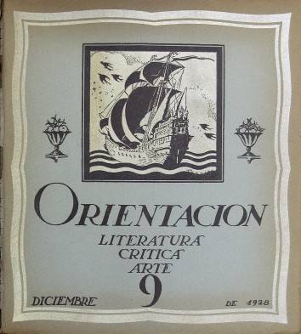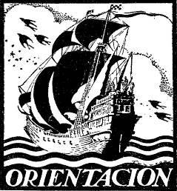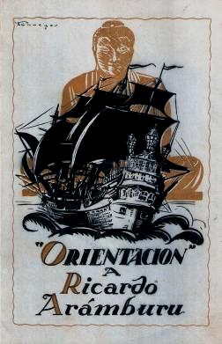
Cubierta y logotipo de la Revista “Orientación”, Buenos Aires, diciembre de 1928. Ilustración tarjeta R. Aramburu.

Esta circunstancia hizo que tomara contacto directo con un nutrido grupo de escritores, poetas y artistas, trabando amistad con muchos de ellos, entre los que se puede citar a Benito Quinquela Martín, Carlos C. Sanguinetti, Ricardo M. Llanes, Guillermo Luzuriaga Agote, B. Fernández Moreno, Bernardo Gonzales Arrili, Félix B. Visilac, Guillermo de Torre, Fermín Estrella Gutiérrez, Gaspar Besares Soraire, y al propio Macaya, entre otros. A los pocos meses y luego de haber acumulado suficientes méritos, Compiani lo nombró director artístico de la revista, creando su nuevo logotipo y renovando su imagen general. Además ilustró las portadas de los libros “El Ritmo del Tiempo” de Guillermo Luzuriaga Agote y “Polvo sidéreo” de A. de Piedra - Bueno, ambos para la Editorial Orientación.

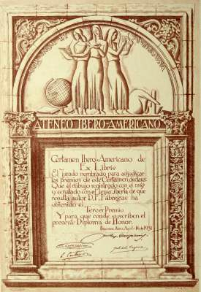
Ateneo Ibero - Americano. Ex libris premiado, medalla de oro y diploma, Buenos. Aires, 1930.

El Ateneo Ibero Americano de Buenos Aires organizó en 1930 un concurso para diseñar su ex libris, en el cual obtuvo el tercer premio, estando su jurado integrado, entre otros, por importantes artistas como Pío Collivadino, Emilio Centurión y el crítico José León Pagano.

También publicó dibujos en la afamada revista “Caras y Caretas” de Buenos Aires; colaboró ilustrando en el suplemento de Artes y Letras del diario “La Nación” y en las revistas de la colectividad catalana locales “Catalonia, “Ressorgiment” dirigida por Hilari Nadal Mallol y “Catalunya”, cuyo director artístico fue su amigo Macaya.

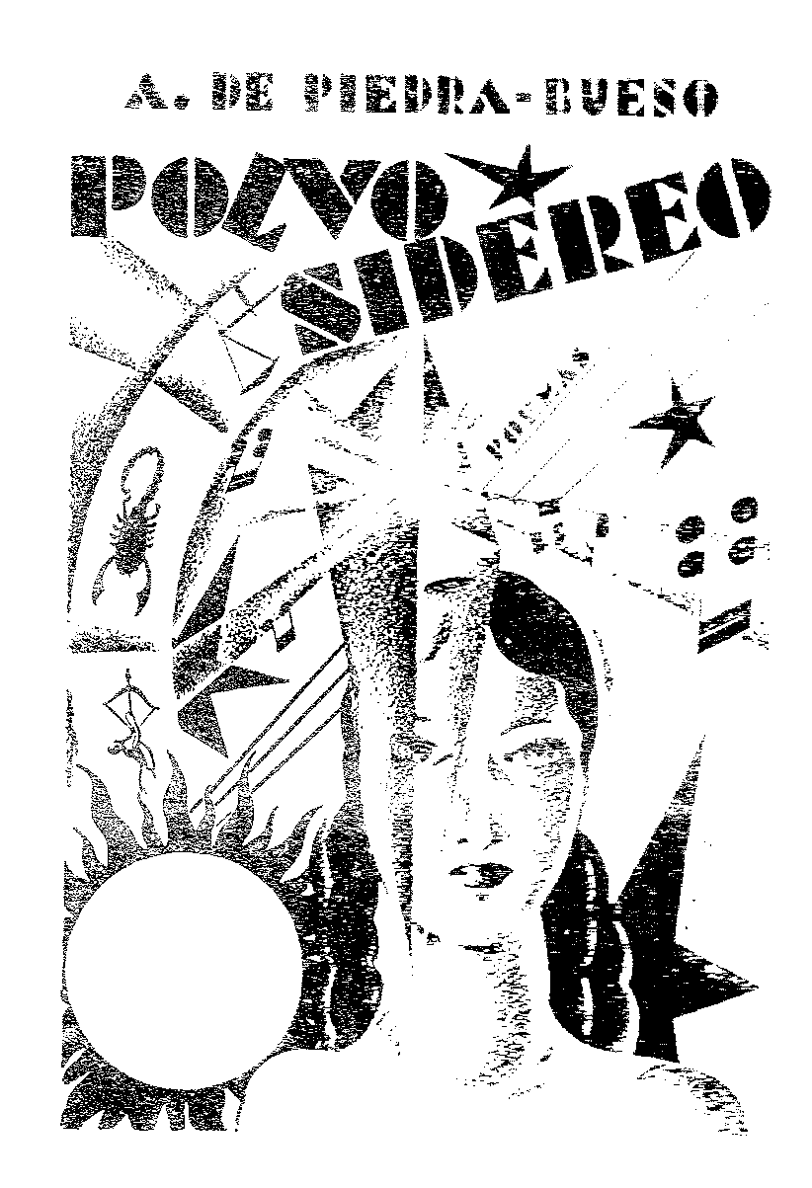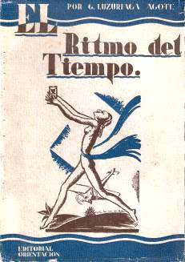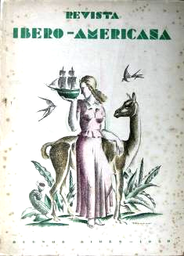
Ilustraciones de cubiertas de libros Editorial Orientación, Bs. Aires, 1929. Cubierta Revista “Ibero – Americana”.

Compiani, el director de la Revista Orientación, realizó un viaje por Europa y a su regreso cerró la revista y creó una nueva, continuadora de la anterior: la Revista Ibero Americana, para la cual nombró como director artístico a Fábregas, que en su primer número publicó lo siguiente:

“ESPLÉNDIDO, sencillamente espléndido, es el número especial que acaba de aparecer de esta revista y en el que han cooperado los más celebrados poetas, escritores y artistas. El propósito de sus editores se ha cumplido en forma magnífica. Los trabajos literarios, notablemente orientados hacia una hermosa hermandad de raza; los admirables suplementos artísticos de Collivadino, Quinquela Martín, Luis Macaya, Roberto Castellanos, Adolfo Bellocq, Fábregas y José Luis Zorrílla de San Martín; la suntuosa presentación, el tamaño, el papel, en fin, todo, cuidado con delicado esmero por el prestigioso artista Fábregas, a cuyo cargo ha estado la organización, y por el señor José Eugenio Compiani, director de la revista, resalta imponderablemente el valor de este ejemplar, que merece ser conservado como recuerdo pleno de exquisita y elevada espiritualidad y hondo vínculo de confraternidad iberoamericana”(2).

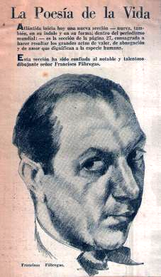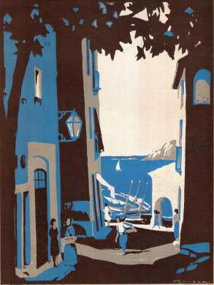
Revista “Atlántida”, 1930. “M;editerraneo”, témpera, 1929.

En el mismo año, la revista “Atlántida”, que dirigía artísticamente su amigo, el famoso caricaturista catalán, Andreu Damesón, le confió la sección “La Poesía de la vida” donde menciona:

“Atlántida inicia hoy una nueva sección – nueva también, en su índole y en su forma, dentro del periodismo mundial: - es la sección de la página 27, consagrada a hacer resaltar los grandes actos de valor, de abnegación y de amor que dignifican a la especie humana. Esta sección ha sido confiada al notable y talentoso dibujante señor Francisco Fábregas” (3).

(2) Revista “Ibero – Americana”, Buenos Aires, 1930.
(3) Revista “Atlántida”, Buenos Aires, 23-1-1930.

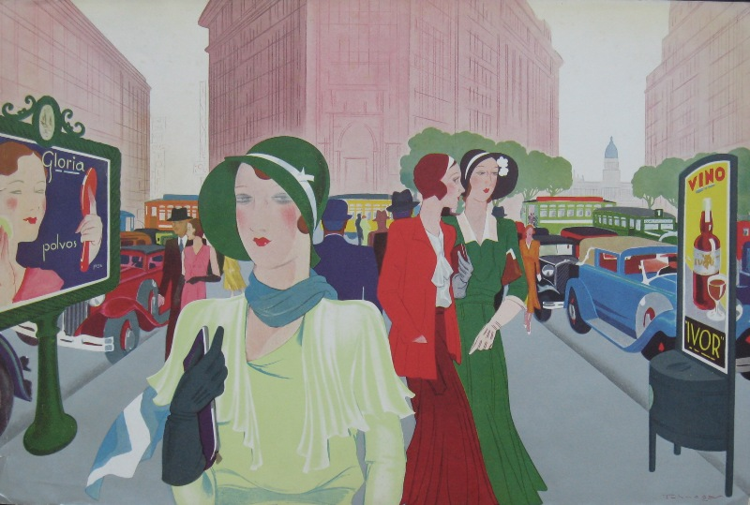
Tapas del folleto para Publicidad “Erná”, Buenos aires, 1929.

Entre 1928 y 1931 realizó varios diseños de folletos profusamente ilustrados para compañías navieras como Hamburgo Sud Americana; de turismo como A. M. Delfino S.A;. para la agencia de publicidad en la vía pública “Erná” propiedad de Erná Buschmann y para “Exprinter”, generalmente impresos en el Establecimiento Gráfico Argentino.

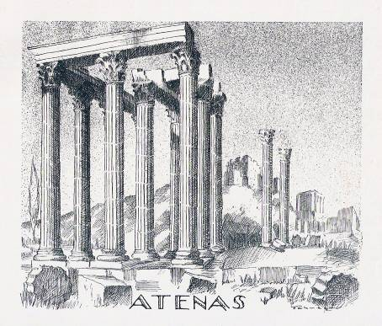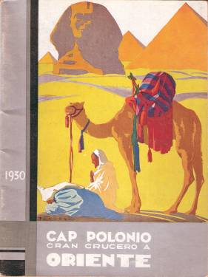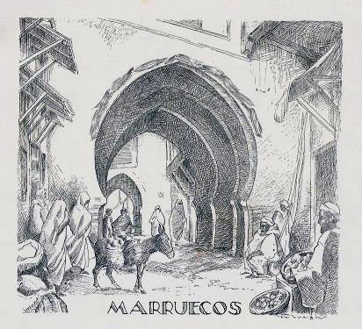
Cubierta e ilustraciones del folleto “Cap Polonio gran crucero a oriente”, A. M. Delfino & Cía. S. A., 1930.

En 1931 realizó una muestra individual Galería Nordiska Kompaniet, en la que expuso dibujos acuarelados realizados en su gira española de 1927, que incluía también retratos y figuras a lápiz de su reciente producción argentina, muestra que mereció muy buena acogida por el público, la prensa y la crítica. Una de sus obras - el dibujo a lápiz “Cabeza” - en el que se ve un rostro femenino, fue adquirida por Don Cupertino del Campo, director de la Academia Nacional de Bellas Artes. También participó con un óleo en el XXI Salón Nacional de Artes Plásticas.
Realizó también dibujos femeninos que exhibió en el Salón Witcomb de Buenos Aires y otra muestra similar en Rosario, que además incluía algunos paisajes españoles realizados en su anterior gira por la península, muestra que repitió posteriormente en el Club Español.

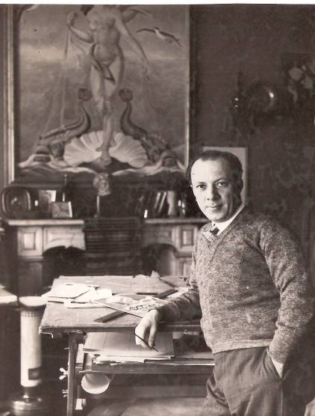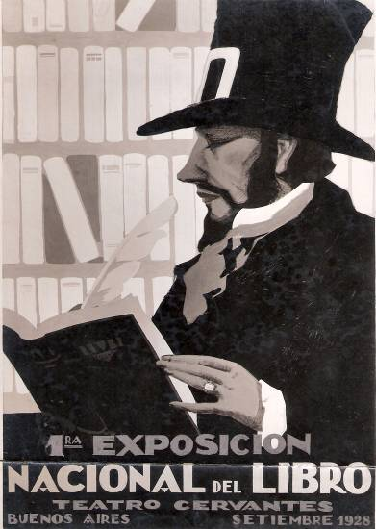
El artista en su estudio. Bs. Aires, 1932 Cartel 1ª Exposición Nacional del Libro.

Los cambios en la situación política en España, que culminaron con el fin de la monarquía, la instauración de la Segunda República y la Autonomía de Catalunya, con posibilidades de estabilidad, progreso y florecimiento de las artes, motivaron al artista a regresar a su tierra natal, embarcando con su familia rumbo a Barcelona en 1932.

Retorno a Barcelona (1932-1938).

Al llegar Fábregas, rápidamente retomó su actividad, participando en la Exposición de Desnudos organizada por el Real Círculo Artístico, e inició estudios de litografía artística.
Dentro de su labor artística se destacó en el año 1934 la realización de una singular colección de ilustraciones de cubiertas para libros para Ediciones Tasso, de Barcelona. Sus títulos fueron: “El camino de Varennes” de Alejandro Dumas (padre); “La caída de un ángel” de Camilo Castello Branco; “La dama de las camelias” de Alejandro Dumas (hijo); “Los Médicis”, de Alejandro Dumas (padre); “Fisiología del matrimonio” de H. De Balzac; “Napoleón”, de Alejandro Dumas (padre); “Los Maranas” de H. De Balzac; “Argow el pirata” de H. De Balzac y “Jaime el desorejado” de Alejandro Dumas (padre). Se trataba de imágenes vibrantes realizadas con tintas planas y colores intensos muy emparentadas con la técnica de sus carteles.

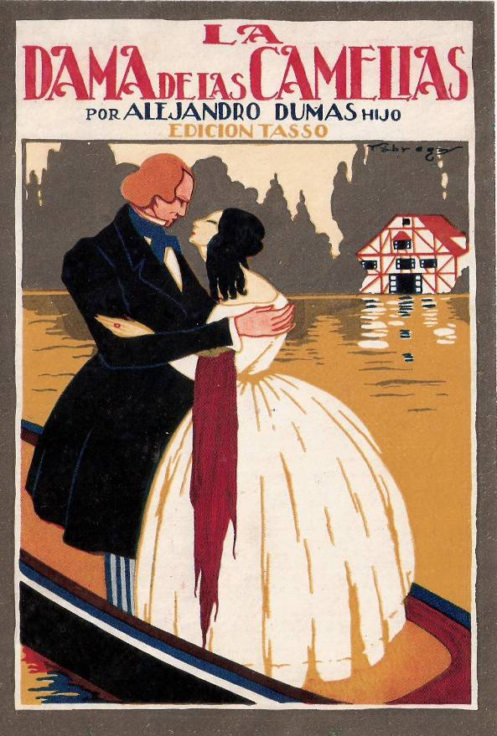
Ilustración cubierta libro “La dama de las camelias”.

En esta época integró también “Publi-Club”, asociación que reunía a los publicitarios de Barcelona, realizándo también varios stands publicitarios en diversas ferias locales destacándose el de “Editorial R. Sopena S.A.” en la Feria de Muestras de esa ciudad. Pero no solamente transitó por los caminos de la ilustración y la publicidad, sino que también le dedicó parte de sus energías a la pintura de caballete, pintando varios óleos, acuarelas y dibujos de las playas de Tossa del Mar en Girona, donde solía veranear con su familia.

En los pocos años que llevaba residiendo nuevamente en Barcelona, obtuvo gran cantidad de encargos de todo tipo, como ilustrador, publicista, cartelista y decorador recibiendo numeroso premios.
Su vertiginosa carrera artística, alterada por el alzamiento franquista de julio de 1936, se encaminó hacia la realización de carteles republicanos, ya que la Generalitat de Catalunya, en virtud de los méritos acumulados como cartelista y publicista, lo seleccionó como asesor artístico para realizar campañas y carteles contra la guerra, actividad que desarrolló en la órbita del Comissariat de Propaganda.

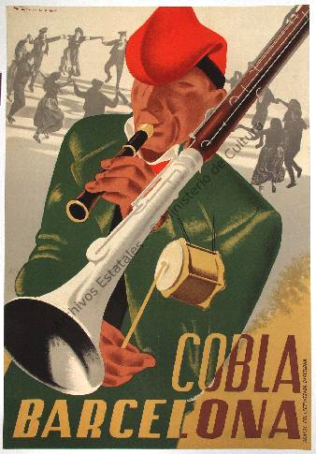
Cartel “Cobla Barcelona”, 1938.

Fueron particularmente significativos sus carteles realizados durante la contienda, no solo los de contenido bélico o antibélico, sino los de contenido catalanista, ya que estaban prohibidos por el franquismo, siendo todo un desafío por su temática reivindicativa de los principales rasgos culturales como el idioma catalán, el baile de sardana, las canciones, la senyera (bandera) y la literatura. En efecto, el alzamiento de Franco había aprovechado la Guerra Civil
para prohibir toda manifestación cultural de lo catalán.
Es así que afiches como “Fira del Llibre” (Feria del Libro) y “Cobla Barcelona”, fueron encuadrados dentro de esta concepción. Los excesos de esta verdadera hostilidad hacia el catalanismo quedaron patentizados cuando hacia finales de la Guerra Civil, se vio obligado a destruir muchos de sus archivos de carteles, documentos y libros para evitar posibles represalias para su persona o la de sus familiares.

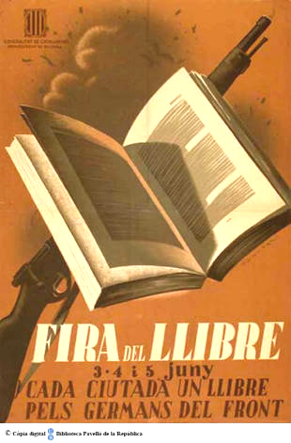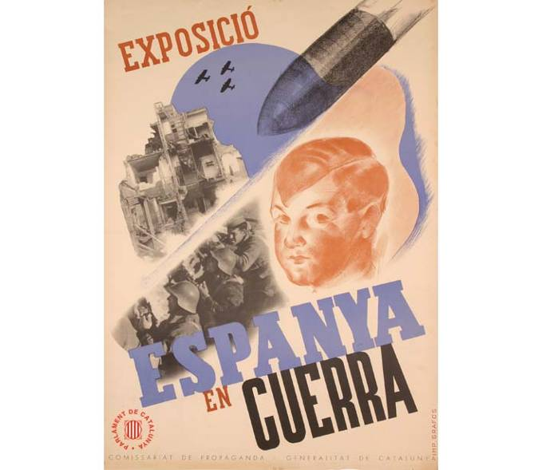
Cartel “Fira del Llibre”, Barcelona, c.1937. Cartel “Espanta en Guerra”, Barcelona, c.. 1937.

Fábregas cinco días antes de la caída de Barcelona, abandonó su ciudad con destino a Camprodón, Girona, despidiéndose brevemente de su familia, que había buscado seguridad en ese pueblo y continuando a pié por el corto camino de montaña que lo separaba de la frontera francesa.

Exilio en París (1939).

Ya establecido en París, el artista comenzó a desarrollar actividades que incluyeron pintar, dibujar, tomar croquis y fotografiar la vida parisina; realizar visitas a lugares y monumentos, y en especial el Louvre al que concurrió regularmente para estudiar los grandes maestros de la pintura y escultura. También se interesó, como decorador que era, en los temas relacionados a esa especialidad.

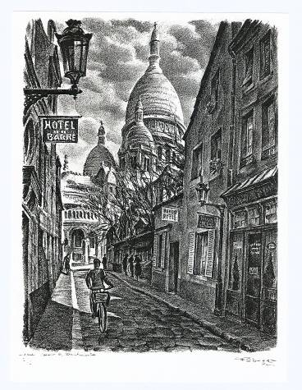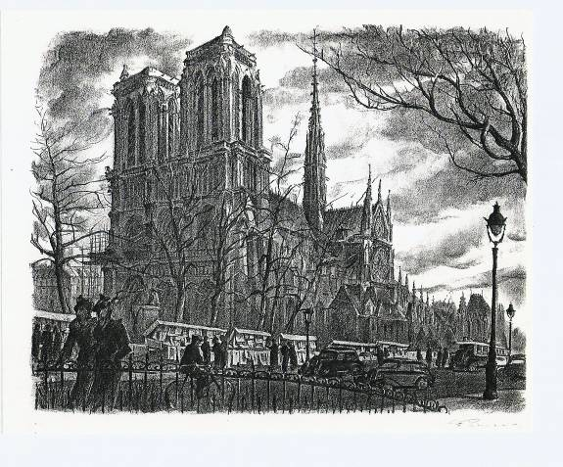
“Sacre Coeur de Montmartre”, litografía. “Notre Dame”, litografía, París, 1939.

Como pintor abordó las temáticas más diversas, como ser sus calles, sus puentes, sus plazas, sus gentes, sus monumentos y el Sena, y lo hizo empleando diversas técnicas: óleo, témpera, acuarela o lápices de color, produciendo un importante número de obras. Un capítulo aparte fueron las litografías realizadas por el artista, con dos temáticas bien diferentes: el paisaje urbano de París y el retrato femenino. Para llevar acabo esta edición de estampas recurrió al impresor litográfico G. Dorfinant, con quién tras largas jornadas de labor en su taller, supervisó, numeró y firmó estas singulares series.

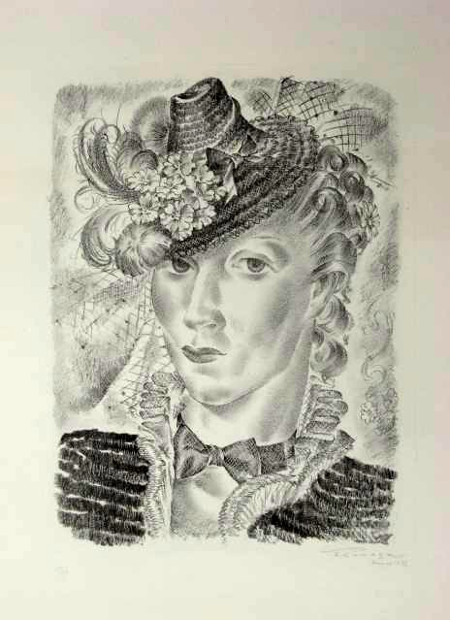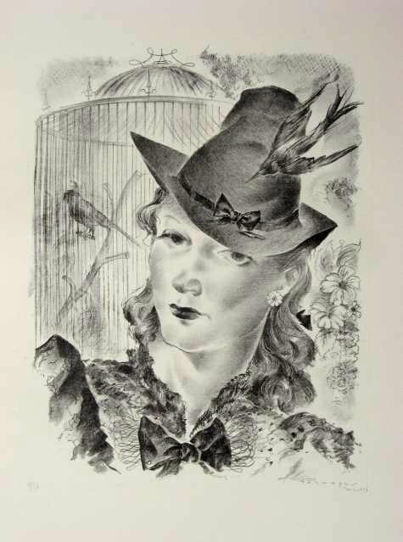
“Florel”, litografía, París, 1939. “Janette”, litografía, París, 1939.

Fue en esa circunstancia donde tuvo la oportunidad de conocer y conversar con reconocidos artistas, que también realizaban sus litografías, como Ceria, Derain, Dufy, Marquet, Mariette Lydis, Matisse, Utrillo y Sagonzac. También frecuentaba el café “Flora”, en Saint-Germain-des-Prés, donde tuvo la ocasión de conversar con Picasso.
Continuaba con una intensa actividad artística, pero su principal preocupación fue como reunirse nuevamente con su familia residente en Barcelona. Comenzó realizando averiguaciones para obtener la documentación necesaria para viajar todos a algún país sudamericano. En abril obtuvo un salvoconducto para salir de Francia, y la visa para viajar a la Argentina, e hizo lo propio en la Embajada de Chile. Los acontecimientos se precipitaron al iniciarse en septiembre la Segunda Guerra Mundial, motivando la salida de Francia de todos los extranjeros, obligando a Fábregas a dejar París precipitadamente y pasando a Bélgica, país que pocos días mas tarde entraba también en la contienda. Finalmente, a fines de octubre consiguió la documentación y el pasaje necesarios para viajar solo con rumbo a Buenos Aires. Habían transcurrido nueve meses desde que dejó a su familia en Barcelona y ahora, faltaba que el gobierno franquista permitiera su salida, negada sistemáticamente como represalia. Luego de complicadas gestiones y gracias a que su hija menor Núria había nacido en Argentina en su anterior viaje, la autorizaron, pudiendo reunirse en Buenos Aires en febrero de 1940.

Regreso a Buenos Aires (1940-1992).

El artista una vez instalado en la ciudad, comienza a retomar sus actividades, colaborando con ilustraciones para la revista “Catalunya” de la colectividad catalana de Buenos Aires. Para la misma, en abril de 1942, ilustró su tapa con un motivo de Sant Jordi, patrono de Catalunya, edición especial que incluyó una litografía por él realizada que se distribuyó entre sus lectores.

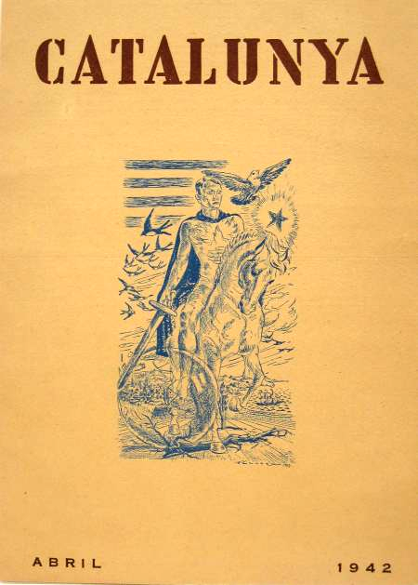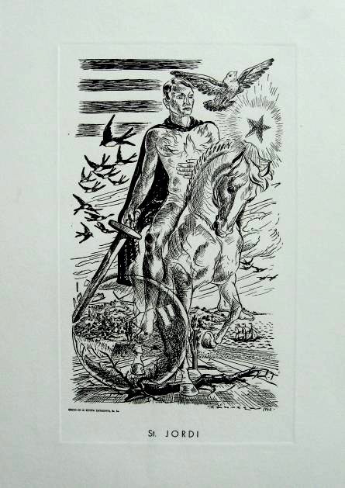
Cubierta edición especial de la revista ”Catalunya” que incluye la litografía de St. Jordi.

Desde enero de 1941 realizó varias ilustraciones para la Revista de literatura y de arte “Saber Vivir”, cuyo director artístico era el escritor, crítico de arte y editor catalán Joan Merli, en la que colaboraban ilustrando también artistas como Horacio Butler, Antonio Berni, Héctor Basaldúa y sus amigos Lluís Macaya, Lluís Macaya (h) y Andreu Damesón.
Son destacables los retratos - del natural - que realizó de los artistas participantes del film nacional “Frontera Sur”, dirigido por Belisario García Roldán y producido por “San Blas Film”, posando maquillados para Fábregas los intérpretes Elsa O’Connor, Froilán Varela, César Fiaschi, Elisardo Santalla, Fernando Lamas y Elsa Martínez.

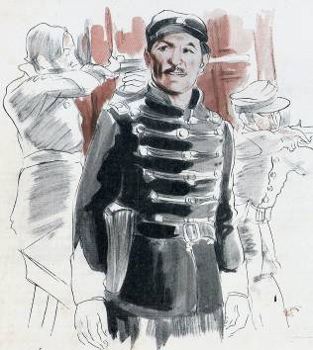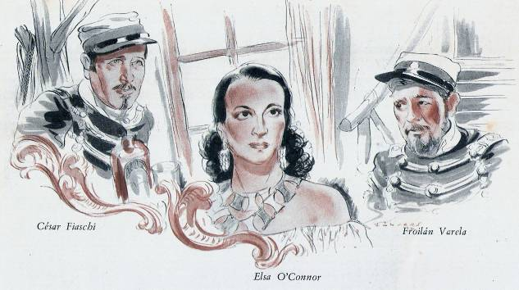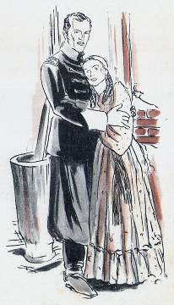
Ilustraciones de Fábregas de los artistas del film “Frontera Sur” de Belisario García Roldán, Buenos Aires, 1941.

En 1939 había llegado a Argentina un grupo de intelectuales, artistas, profesionales, funcionarios y empresarios emigrados de Catalunya por la Guerra Civil y la incipiente represión de Franco, entre los cuales se encontraba Fábregas. Entre los primeros se encontraba el mencionado Merli quién fundó junto con otros catalanes Editorial Poseidón, dedicada especialmente a producir libros

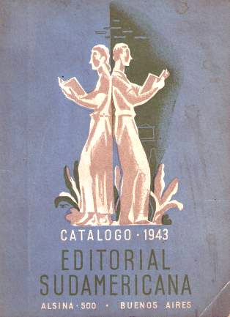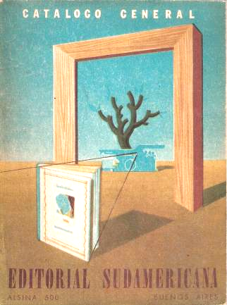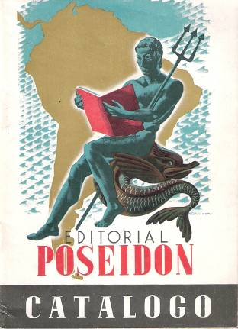
Cubiertas de catálogos para Editorial Sudamericana, Buenos Aires, 1941-45. Cubierta de catálogo Editorial Poseidón.

de arte. En un primer momento fracasaron en el emprendimiento, hasta que convocaron a otro catalán exiliado, Antoni López Llausás reconocido editor y librero de Barcelona, quién como gerente no solo encaminó exitosamente a la
editorial, sino que también dirigió la que luego sería la acreditada Editorial Sudamericana, y posteriormente gerenció la popular Librería del Colegio de Bolívar y Alsina, propiedad de esta última editorial. El artista realizó para ambas

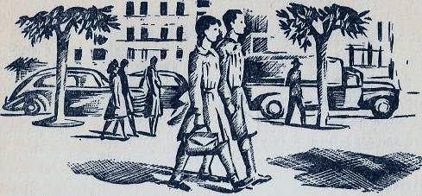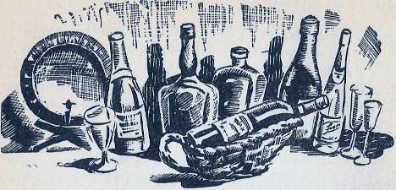
Cubierta e ilustraciones para “Como hacer un hogar feliz” de María Teresa López, Editorial Sudamericana, Buenos Aires, 1942

varias tapas para libros e ilustraciones interiores, como así también catálogos. Son particularmente destacables las ilustraciones de los libros “Como adelgazar comiendo” de Víctor H. Lindlhar, “Como hacer un hogar feliz” de María Teresa López y “Once mujeres en la vida de Casanova” de John Erskine y la cubierta de “Voltaire” por Alfred Noyes, todos para Editorial Sudamericana.

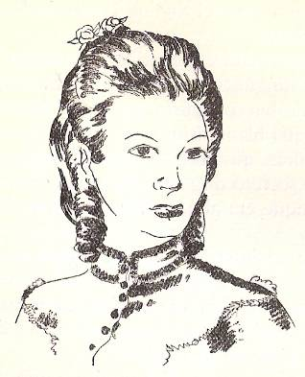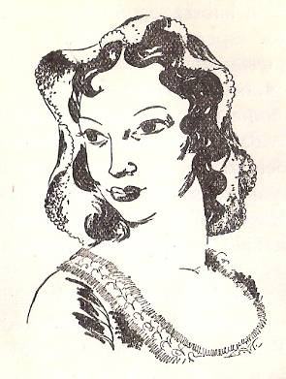
Cubierta e Ilustraciones para “Once mujeres en la vida de Casanova”, John Erskine, Editorial Sudamericana, Buenos Aires, 1943.

Es digno de mención especial el trabajo realizado por Fábregas en el diseño, maquetación e ilustraciones para el libro “Vida Heroica de Simón Bolívar”, de la Editorial Andrés Bello de Venezuela, con la supervisión de Editorial Sudamericana. Previa a la presentación oficial del libro, el 25 de octubre de 1942 se realizó en el Círculo Militar de Buenos Aires una muestra organizada por la Representación Oficial de Venezuela con las ilustraciones enmarcadas. Al año siguiente, el día de la independencia de Venezuela, se realizó en la Sociedad Bolivariana, en Caracas, el acto oficial de presentación del los cuadros y del libro, con la asistencia del presidente de la república Gral. Medina, sus ministros, diplomáticos e invitados especiales. En él “Pronunció unas brillantes palabras el Presidente de Sociedad Bolivariana, Monseñor Navarro, quién dedicó merecidos elogios al artista F. Fábregas y especialísimamente hizo resaltar la perfección con que la Editorial Sudamericana de Buenos Aires, había llevado a cabo la impresión del libro….”(4).

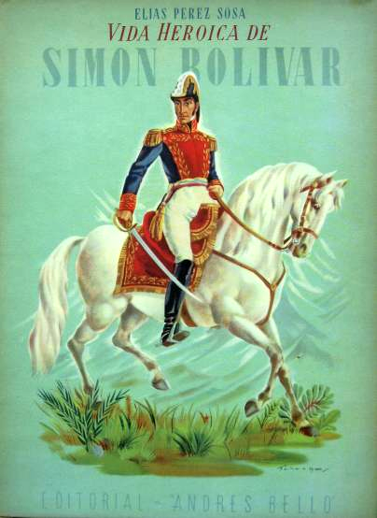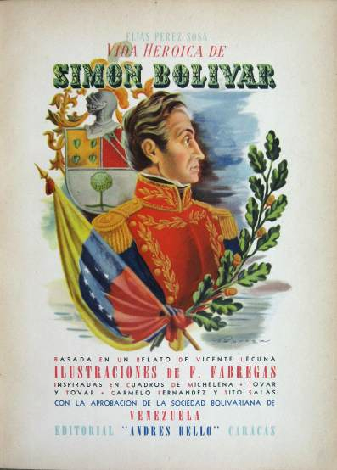
Libro “Vida heroica de Simón Bolívar”, Editorial Andrés Bello y Editorial Sudamericana, 1943.

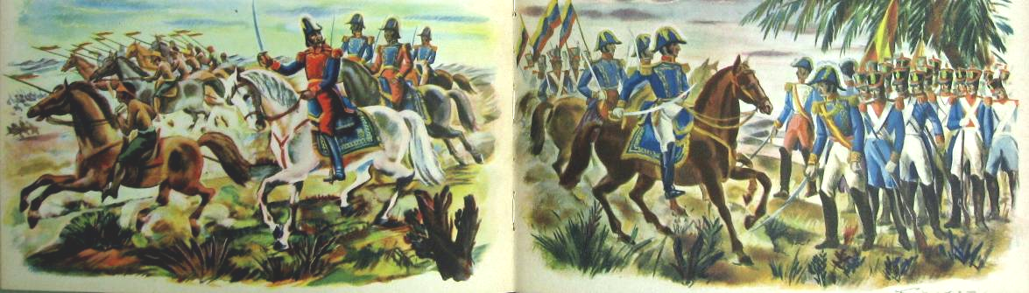

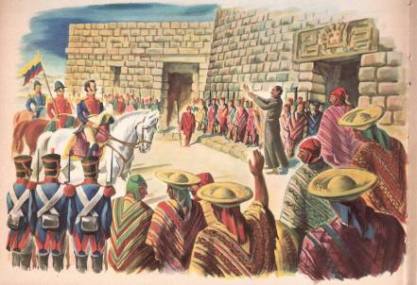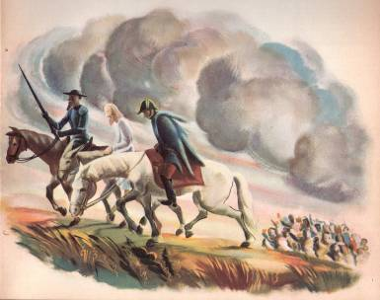
Ilustraciones interiores del libro “Vida heroica de Simón Bolívar”, Editorial Andrés Bello y Editorial Sudamericana, 1943.

(4) Carta del Dr. Francisco Carsi al artista del 26-10-1942.

También ilustró el libro de lectura para quinto grado “Talismán” de los autores Daniel Alberto Farías y Juan Manuel Mateo, editado por Librería del Colegio. En él se incluyen entre otras las ilustraciones de próceres argentinos como San Martín, Sarmiento, Brown, Alberdi, Mitre y Urquiza.

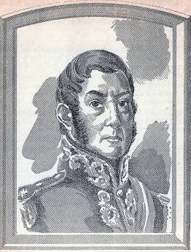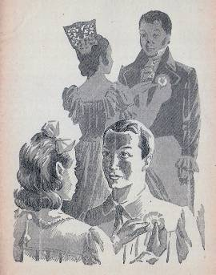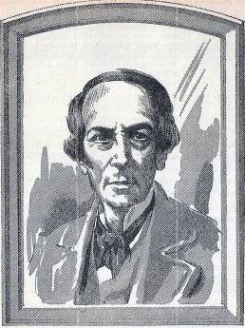
Ilustraciones del Libro “Talismán”, Librería del Colegio, Bueno Aires, 1942.

En 1943 se realizó en Buenos Aires la “1ª Feria del Libro Argentino”, de larga tradición en Catalunya y luego extendida a toda España. En ella realizó el stand para Editorial Sudamericana y además el ente organizador le solicitó un proyecto para la imagen de la portada de acceso principal al predio de la Sociedad Rural

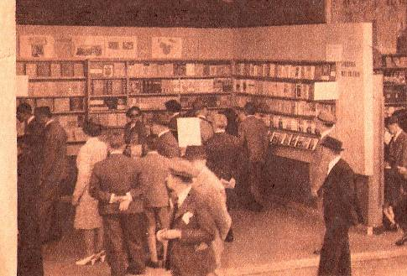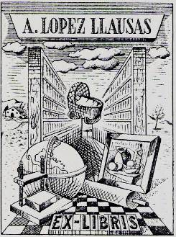
Ex libris Ed. Sudamericana. Stand para Editorial Sudamericana. Feria del Libro, 1943. Ex libris Antoni López Llausás.

Argentina, sobre Plaza Italia, donde se desarrollaría la muestra. Su proyecto no fue aceptado, pero los realizadores se apropiaron de sus ideas para materializarlo. También creó el ex libris(5) para Editorial Sudamericana y otro personal para Antoni López Llausás, quién de su puño y letra escribió:

“EX LIBRIS dibujado por F. Fábregas y grabado por J. Batlle Planas. Representa que he nacido entre libros (la cuna entre dos hileras de libros) la casita de la derecha (¿?) es una masía catalana y en el otro costado se ve un paisaje de la Pampa Argentina donde estoy desde 1939”.

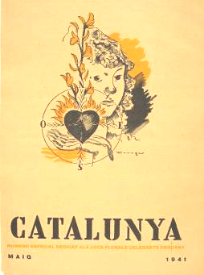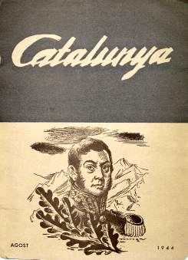
Cubiertas de la revista “Catalunya”, 1941 y 1944.

El artista acostumbraba a saludar a sus amistades con tarjetas de felicitación por él creadas, y estampadas litográficamente, en cortas tiradas. Más tarde se agregaron pedidos de su hermano Federico, para su establecimiento Platería “Toledo” y para algunos amigos, varias de las cuales las acuarelaba manualmente, tarea en la que a veces colaboraba su hija Núria. Luego los pedidos de tarjetas

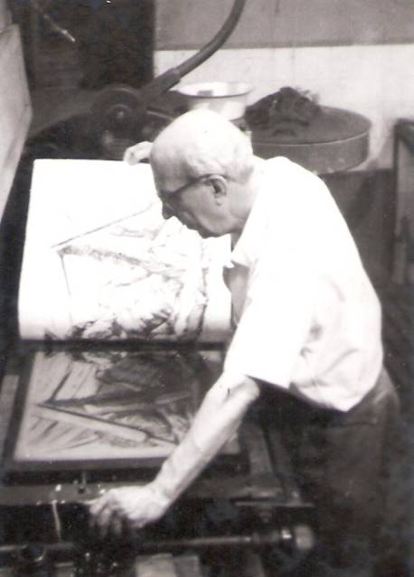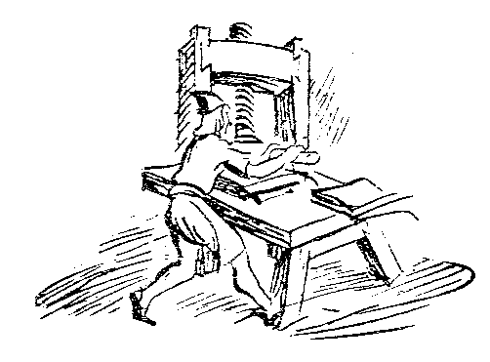
Logotipo. Fábregas en plena estampación. Imagen.

fueron poco a poco aumentando por lo que el artista adquirió en un primer momento una prensa litográfica manual. Más adelante adquirió una máquina litográfica motorizada, que por no satisfacer todas sus exigencias, la transformó en offset litográfico para poder atender la demanda, llegando a imprimir más de 150.000 ejemplares a lo largo de una década.
Con el tiempo, creó su propia editorial dedicada exclusivamente a la impresión de reproducciones de sus creaciones - Ediciones de Arte – pionera en tarjetas de felicitación destinadas a empresas, llegando a poseer un muestrario de más de 200 motivos diferentes, muchos de ellas a todo color y que satisfacían las necesidades de las firmas más importantes del momento. Fue un emprendimiento familiar en el que colaboraba toda la familia, en largas jornadas, especialmente sus hijos Jordi y Marçal - quien escribe estas líneas – actuando, entre otras tareas, como asistentes y ponepliegos.

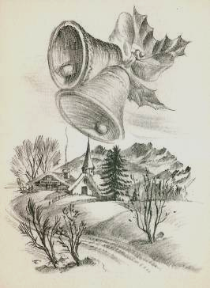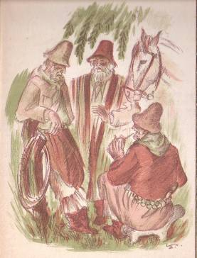
Algunos de los modelos de tarjetas de felicitación y cubierta del folleto de “Ediciones de Arte”, 1948-54.

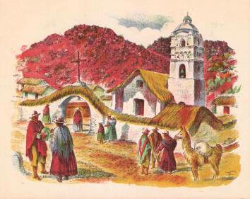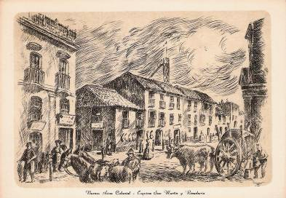
Algunos de los modelos de tarjetas de felicitación de “Ediciones de Arte”, 1948-54.

En el año 1951 el artista encaró la realización de la carpeta “10 Desnudos litografías originales de Fábregas”, edición cuyo folleto promocional describía textualmente:

“En una edición limitada y de gran calidad, Fábregas nos ofrece 10 estampas litográficas directas sobre planchas grabadas por el autor. Este conjunto, precedido de un estudio critico debido a Albert Junyent, es presentado en una lujosa carpeta.
El tema elegido es la evocación de la figura humana; concretamente el desnudo femenino, que ha sido, en todas las épocas, fuente de inspiración, interpretado de una manera tan diversa como puede serlo el ángulo visual de cada autor, o su peculiar expresión.
Es un tema que se renueva y no se agota, por ser los hombres distintos e imponderables los estados emotivos, en el transcurso de los días, que presiden su creación artística.
Esto es lo que revelan estas litografías de Fábregas que, en su doble faz, de artista y litógrafo, nos presenta una muestra de su refinada sensibilidad”.

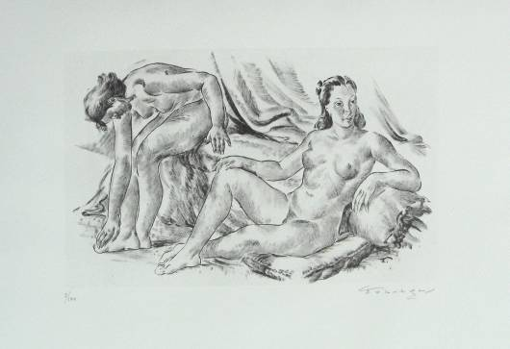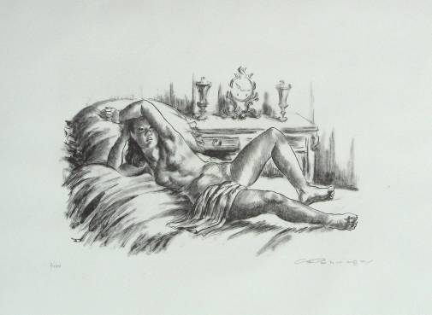

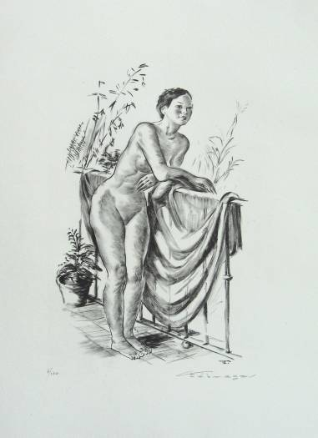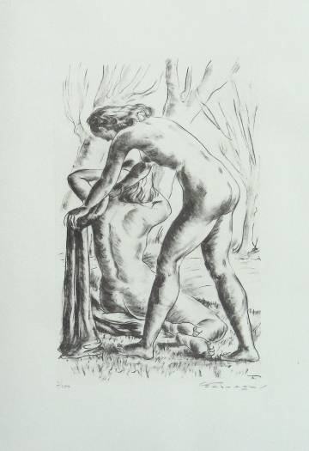
Algunas de las estampas de la carpeta “10 Desnudos litografías originales de Fábregas”, Buenos Aires, 1951.

El mencionado folleto también incluía algunos juicios críticos que habían merecido sus litografías de figuras femeninas expuestas con anterioridad:

“….Se pueden citar las obras de los señores F. Camps, Francisco Fábregas. De una revisión rigurosa estos nombres relacionados junto con Picasso, Torres-García, Domingo, Humbert....”(5)
“….Donde es más perceptible, pero, la homogeneidad está en las Litografías, en las cuales parece haber llegado el artista al nivel más alto de su capacidad técnica, su concepto está transcrito con gran probidad”(6).
“… Pero donde Fábregas logra lo mejor de su arte, grave y reflexivo, es en sus estampas femeninas, ya se trate de óleos tan categóricos como "Mujer del velo azul" o "La cajera", o de litografías en color como "Janette" o "Florel", realizadas estas últimas con una técnica apretada y una profunda emotividad”(7).
“….Un envío de bella calidad lo constituye "Tipos Catalanes", litografía de Francisco Fábregas. Por la finura de su dibujo y la pureza de su ritmo expresivo, esta lámina nos revela en su autor a un maestro en el arte litográfico”(8).

Otro importante emprendimiento editorial fue la serie de láminas “10 Grandes Maestros de la Música”, que en la solapa de su carpeta de presentación dice:

“Serie de 10 retratos de músicos célebres en una realización documentada. Apropiada para la decoración del hogar moderno. Carpeta de moderna presentación impresa a 3 colores, 26 x 37.”

Realizó una exhaustiva investigación de la documentación iconográfica existente de los maestros Albeniz, Bach, Beethoven, Chopín, Falla, Liszt, Mozart, Schubert, Schumann y Wagner para lograr retratos de máxima fidelidad, impresos en offset litográfico, en una tirada limitada a 200 ejemplares, con la que obtuvo gran éxito. Originariamente incluía también a los maestros Debussy y Tchaikovsky, pero por motivos desconocidos finalmente no se incluyeron en la serie editada.

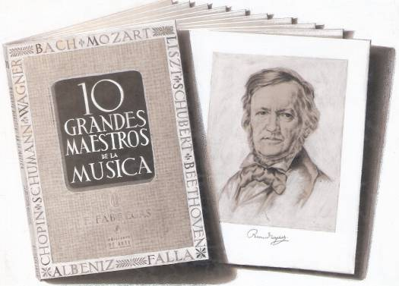
Carpeta “10 Grandes Maestros de la Música”, Ediciones de Arte, Buenos Aires, c. 1952

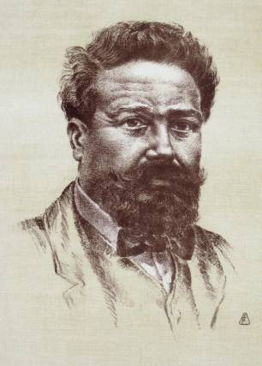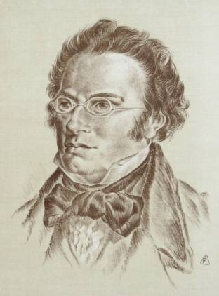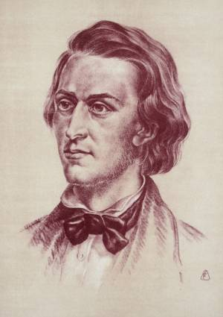
Albéniz. Schubert. Chopin.

(5) Revista “L’instant”, Barcelona, 1919.
(6) Revista “Catalunya”, Buenos Aires, abril de 1940.
(7) Diario “La Prensa”, Fernán Félix de Amador, Buenos Aires, 12-5- 1940.
(8) Diario “La Nación, José León Pagano, Buenos Aires, 22-9- 1945.

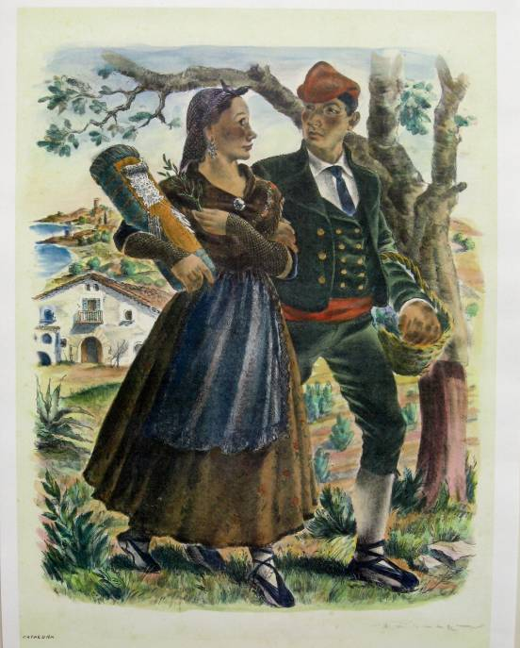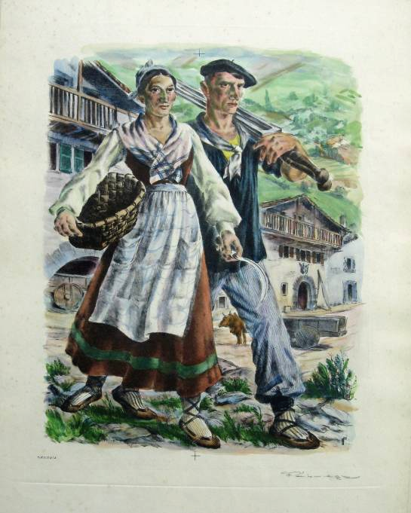
Litografía acuarelada “Tipos Catalanes” ”, B. As., c. 1950.(9) Litografía acuarelada “Tipos Vascos”, B. As., c. 1950.

“Ediciones de Arte” funcionó con éxito aproximadamente hasta el año 1965, en que la cerró definitivamente y vendió su maquinaria. Sus últimas ilustraciones fueron láminas para diversos almanaques empresariales.

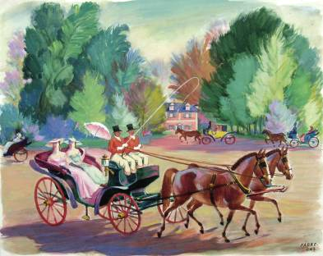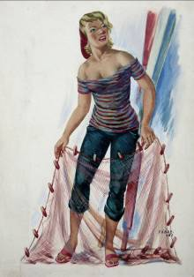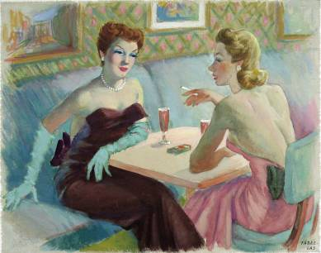
Algunas ilustraciones para almanaques, “Ediciones de Arte”, Buenos Aires, c. 1962.

Pero Fábregas fue un artista multifacético, no solamente fue dibujante, cartelista, publicista, litógrafo, decorador e ilustrador, sino que también hizo lo que era su verdadera pasión y que nunca abandonaría: la pintura. En efecto, a lo anterior intercalaba óleos especialmente de paisajes suburbanos.
Solía recorrer lugares, que particularmente lo atraían, como el Delta, Tigre, San Isidro, San Fernando, La Boca, o el Puerto de Buenos Aires, en los cuales, con su especial sensibilidad, captaba la esencia del motivo, realizando también envíos a varios concursos y salones. De sus litografías de La Boca es destacable la que realizó tomando como tema “Caminito”, sitio emblemático que captó en su estado primitivo anterior a como se lo conoce actualmente.
En 1951 realizó una gira por el interior del país pintando en Bariloche y Mendoza, cuya producción expuso en una individual en la Galería Müller en 1953, muestras que repitió en la Galería Jiménez de Mendoza y en la Galería Fidélibus de Rosario.

(9) Colección Casal de Catalunya de Buenos Aires.

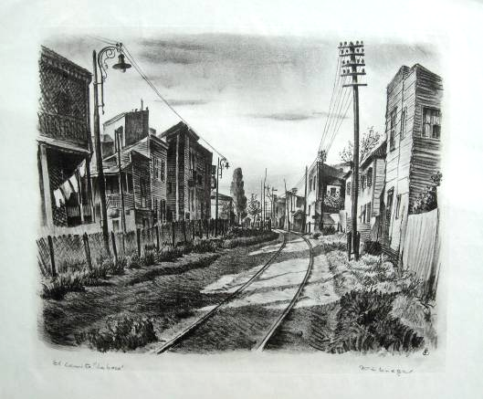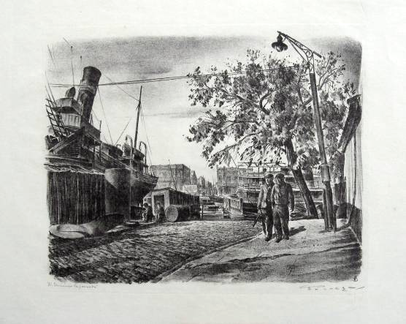
“El caminito”, La Boca”, litografía, c. 1950. “Al terminar la jornada”, La Boca, litografía, c. 1950.

Ese mismo año realizó un estudio e investigación en Córdoba para un emprendimiento inmobiliario, que en su predio contenía las ruinas jesuíticas de San Ignacio de Calamuchita, transformándose en el primer “pormenorizado estudio documental y arqueológico”(10) de las mismas. Al año siguiente expuso nuevamente en Müller y su última muestra individual fue en 1960 en la Galería Witcomb. En 1959 participó con dos bocetos para murales para una estación de Subterráneos de Buenos Aires y también efectuó envíos de litografías a certámenes locales.
Como decorador realizó importantes trabajos tanto en Barcelona como en Buenos Aires. Dentro de su producción local se destacan, la “Taberna Gallega” (1941); el restaurante y cervecería ”Munich” (Constitución) (1943); la confitería bailable “Versailles” en Mar del Plata (1946) y el restaurante “Pinet” (c. 1955) . Otras realizaciones fueron “Casa América”, (1947); local “Polledo S.A.”(1948): local telas “Vandor”; local peletería “Joice Eisele”, local para turismo “Cosulich” de Galerías Pacífico; stand para sombreros “Lagomarsino” y espacio para un evento de la Unión Industrial Argentina en Harrods. Entre las residencias particulares se destacó la casa de descanso para Xavier Serra en Punta del Este, Uruguay. Para el Colegio Marianista realizó su capilla y su nuevo salón de actos (1964), y para el Instituto Ana María Janer ejecutó su capilla (1968).

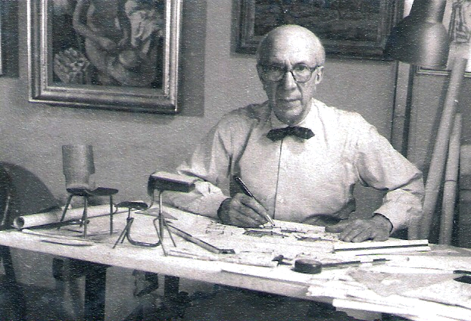
Fábregas en su estudio, Buenos Aires, c. 1968.

(10) “Francesc Fábregas i Pujadas autor del primer relevamiento de la estancia jesuítica de San Ignacio de Calamuchita en Córdoba” por Carlos A. Page y Daniel Schávelzon, Buenos Aires, diciembre de 2012.

Otra faceta casi desconocida del artista lo fueron sus obras de arquitectura, pese a no tener titulo profesional habilitante, las materializaba recurriendo a un constructor que lo secundaba en los aspectos técnicos. Entre estas realizaciones se pueden citar: una vivienda multifamiliar y una residencia tipo chalet en Banfield; nueva fachada del Colegio Marianista y el proyecto para la nueva parroquia Jesús de Nazareth (no realizado).
Sorprende también su labor, como diseñador industrial, realizando varios modelos de sillas, sillones, butacas y pupitres escolares, recibiendo una mención honorífica(11) en un concurso de diseño industrial organizado por el CIDI en 1968, por su propuesta para pupitre escolar. En 1970 realizó las butacas en tándem para el Teatro Margarita Xirgu del Casal de Cataluña de Buenos Aires. También incursionó en cerámica artística realizando numerosas piezas decorativas y utilitarias. En 1974 participó en la “Muestra de Artistas Plásticos de Ascendencia Catalana”, colectiva de pintura y escultura realizada en la Sala Gaudí del Casal de Catalunya. Tres años más tarde participó con el envío de dos bocetos para la acuñación de monedas conmemorativas del “485º Aniversario del Descubrimiento de América”, certamen que organizó Acuñaciones Españolas de Madrid.

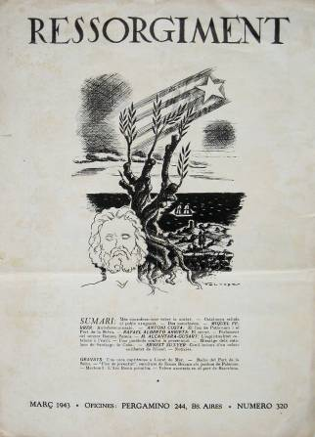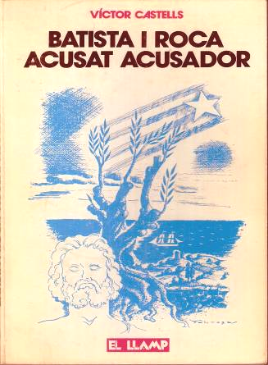
Cubierta de la Revista “Ressorgiment”, 1943. Cubierta del libro con su ilustración, 1988.

En 1988, con una ilustración suya realizada 45 años antes para la Revista “Ressorgiment” se ilustró la cubierta del libro “Batista i Roca acusat acusador” de Víctor Castells, editado por El llamp en Barcelona en el año mencionado.
Alrededor del año 1980, Fábregas se retira de toda actividad artística, con su salud desmejorada, y luego de una enfermedad, fallece a los 93 años en Buenos Aires el 10 de febrero de 1992.

(11) Diario “La Prensa”, Buenos Aires, 26-6-64.

Bibliografía

Santillán, Diego A. de
"Gran Enciclopedia Argentina", Ediar S. A., Bs. Aires, 1964, Tomo 1, pág. 257.

Enciclopedia Arte en América
Editorial Bibliográfica Argentina Omeba, Bs. Aires, 1969.

Gesualdo, V., Biglione, A. y Santos R.
"Diccionario de Artistas Plásticos de la Argentina", (prólogo de Rafael Squirru y Osiris Chierico), Ed. Inca, Bs. Aires, 1988, Tomo 1, pág. 330.

Rocamora, Joan
"Catalans de Buenos Aires", Generalitat de Catalunya, Barcelona, 1991(en catalán).

Rocamora, Joan, "El Casal de Catalunya a Buenos Aires", Bs. Aires, 1991.

Diccionari dels Catalans D’América
Generalitat de Catalunya, Vol. II, págs. 199 y 200, Barcelona,1992, (en catalán).

Rocamora, Joan,
"Catalanes en la Argentina", Distr. Fausto, Bs. Aires, 1992, págs. 98, 102, 130, 147, 169, 193, Y 247.

Santi Barjau
“Dos cartellistes i un destí: Francesc Fàbregas Pujadas i Ricard Fàbregas i Fàbregas”, Revista de Catalunya, Barceleona 1998, Nº 132, págs. 63 a 74, (en catalán)

Carlos A. Page y Daniel Schávelzon
“Francesc Fábregas i Pujadas autor del primer relevamiento de la estancia jesuítica de San Ignacio de Calamuchita en Córdoba”, Buenos Aires, 2012.
www.comechingonia.com

Más información general sobre el artista:

www.franciscofabregas.com.ar

www.arte.sbhac.net/carteles/cartelistas/cartelistas/FFabregas/FFabregas.htm

